4.Процесори-вътрешна структура и паралелизъм на ниво инструкции

В класическата, фон Нойманова архитектура, АЛУ е "сърцето" на процесора. То:
* изпълнява набор от фиксирани операции;
* има два входа и един изход;
* конструирано е за асинхронна работа
АЛУ-то работи на принципа на потенциалната логика - 32 входни потенциала (носещи логически единици или нули, в зависимост от стойностите си) се подават на двата му входа. Един работен такт изглежда така:
При пик (фронт, повишаване) на синхро-сигнала се отварят вратите на АЛУ-то за прочитане. Операндите се четат по време на платото на сигнала. След усвояване на сигналите, при пада (понижаването) на тактовия сигнал АЛУ затваря вратите и изпълнява исканата операция върху операндите. Получавайки резултата от операцията, АЛУ го изпраща на изхода си, където той трябва да бъде готов, със стабилни потенциали, до края на падината на тактовия сигнал. Наблягаме върху това, че една операция се изпълнява за един такт, и резултатът от нея трябва да бъде готов до края на такта.
Напомняме също така, че една машинна инструкция съдържа един или повече кодове на операции, нула или повече сведения за местоположение на операндите, и понякога - други неща. Накратко:

* 1 операция - 1 такт;
* 1 инструкция - 1 или повече такта (най-често между 3 и 30).
Структура на процесор с една обща вътрешна шина
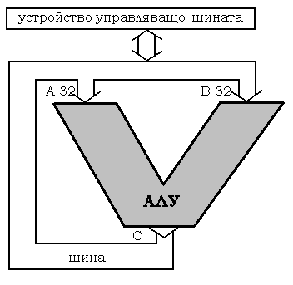
При това изпълнение една шина(с 32 линии за данни) обхожда двата входа и изхода на АЛУ-то. Обслужването на АЛУ с една шина става по следния начин:
- Първи такт: управляващото шината устройство предава единия операнд по шината, като той се запазва във временен регистър на вход А на АЛУ.
- Втори такт: подава се втори операнд, отново се отваря временен регистър - този път на вход B, и операндът се запазва в него.
- Трети такт: двата регистъра си затварят входовете и си отварят изходите .АЛУ извършва операцията над операндите.
- Четвърти такт: подава се резултатът по шината, достигайки управляващото устройство.
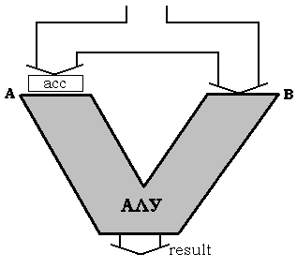
Структура на процесор с две вътрешни шини.
Този път имаме две шини и един регистър. Шината е свързана с входовете на АЛУ.
- Първи такт - постъпва първи операнд и се записва в регистъра (accumulator) на вход A.
- Втори такт - постъпва втори операнд директно на вход B на АЛУ.
- Трети такт - в началото на трети такт АЛУ връща резултат

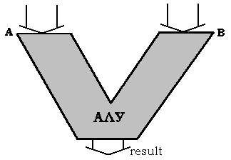
Структура на процесор с три шини.
Имаме три шини - по една за всеки вход/изход на АЛУ.
1. Първи такт - в началото подаваме операдните по съответните шини, до края на първи такт имаме резултат от АЛУ.
Видно е: повече шини - по-бързо действие.

В процесора има поне един блок регистри, който съдържа поне 16 регистъра .Тези регистри са за съхраняване на междинни резултати от АЛУ-то и операнди.
За да се управлява преносът на данни - кога и как се използва шината, кога са отворени и затворени входовете и изходите - се грижат управляващото устройство (блок за управление) и блок за управление на шината.
В стремежа за бързодействие на ЦП се раждат различни идеи. Една от тях (която разгледахме) е за добавяне на допълнителни шини.
Други идеи внасят промени в начина на работа на АЛУ. Класически, по фон Нойман, всички инструкции минават през 5 етапа:
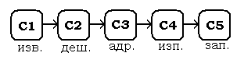
- Извличане (изпълнява се от блока за управление на шината)
- Дешифриране (управляващо устройство)
- Адресиране на операндите
- Изпълнение (АЛУ)
- Записване (БУШ)-съхранение на резултата от инстр.
Всеки етап е минимум по един такт. Изпълнява се наведнъж само един блок (операция) от тези пет, останалите чакат.: влиза инструкция в C1, след това, докато тя преминава към C2, следващата инструкция влиза в C1, и т.н. Този начин на конвейерна обработка на данните не променя времето за изпълнение на една инструкция, но за повече на брой инструкции осигурява значително по-голямо бързодействие .Конвейрната обработка е ефективна при линейни участъци. Безусловния преход се извършва чрез предварителна дешифрация-допълнителен етап преди C1 определя дали инструкцията е за безусловен преход, и ако открие такава, изчислява адреса на прехода и го подава на C2, осигурявайки по този начин непрекъсната работа на конвейера.

